Алгоритм роботи в середовищі Google Classroom
Google Classroom - це безкоштовний сервіс для закладів освіти та некомерційних організацій. Також він доступний всім, хто має особистий обліковий запис Google.
Переваги:
- Безкоштовність.
- Доступність зі смартфонів, планшетів (додатки на Google Play та на Apps)
- • Кількість учнів одного заняття може досягати 200 осіб, а викладачів – 20 осіб.
- • Кожен може переглядати завдання, залишати коментарі та ставити запитання;
- • Платформа взаємно інтегрована з «Google Диском» (Google Docs), «Google Календарем», «Google Формами» і Gmail-поштою. Усі матеріали зберігаються на «Google Диску».
- • Для незрячих та інших людей з вадами зору передбачені програми голосового читання усього контенту, розміщеного будь-ким у Google Classroom

Цей сервіс надає можливість:
- Створювати навчальні курси.
- Ділитися освітніми матеріалами.
- Створювати завдання.
- Перевіряти рівень засвоєння знань і відслідковувати прогрес успішності кожного.
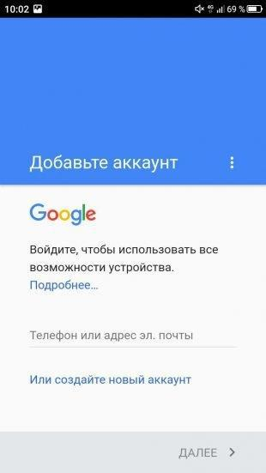
Для того, щоб розпочати роботу у середовищі, необхідно мати зареєстрований акаунт у Google та завантажити сервіс Google Classroom. Якщо такого акаунта Ви не маєте, то Вам необхідно його створити за інструкцією.
Інструкція для створення облікового запису Google
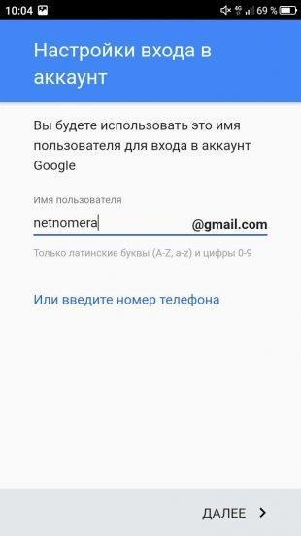
Відкрийте налаштування і зайдіть у розділ «Облікові записи». Виберіть пункт «Додавання облікового запису Google».
Потім створіть новий обліковий запис. Введіть ім'я та прізвище, вкажіть дату народження. Придумайте ім'я користувача та пароль, за яким будете входити в акаунт Google. На екрані «Додати номер телефону» спустіться вниз і натисніть кнопку «Пропустити». Прочитайте і візьміть угоду про конфіденційність. Обліковий запис створено. Тепер у вас є доступ до сервісів Google з будь-якого пристрою без підтвердження номера телефону. Ви можете користуватися поштою Gmail, переносити файли на хмарне сховище Google Drive, створити канал на YouTube, працювати з документами Google Docs — обмежень немає.
Однак у акаунта без підтвердженого номеру є недоліки. Наприклад, ви не зможете відновити забутий пароль через телефон. Тому потрібно обов'язково додати в налаштування облікового запису резервну пошту, на яку буде приходити посилання для скидання пароля. Щоб повноцінно захистити новий акаунт, увімкніть двофакторну аутентифікацію. Отримувати код через СМС ви не зможете, так як в налаштуваннях облікового запису номера телефону. Використовуйте Google Authenticator — в ньому будуть відображатися одноразові коди, необхідні для входу в профіль.

Як змінити мову
Сторінка «Мій обліковий запис» (домашня сторінка Облікових записів Google) доступна всіма мовами, які підтримує Google. Ви можете будь-коли змінити мову.
Комп’ютер Пристрій AndroidПристрої iPhone та iPad
- Відкрийте обліковий запис Google. Увійдіть у нього (якщо вас попросять).
- Виберіть Дані й персоналізація.
- Прокрутіть сторінку вниз до панелі Загальні налаштування в Інтернеті.
- Натисніть Мова.
- Виберіть значок .
- Виберіть потрібну мову в спадному меню й натисніть Вибрати.
- Якщо ви знаєте кілька мов, виберіть Додати іншу мову.
Змінивши налаштування мови, закрийте й знову відкрийте веб-переглядач.
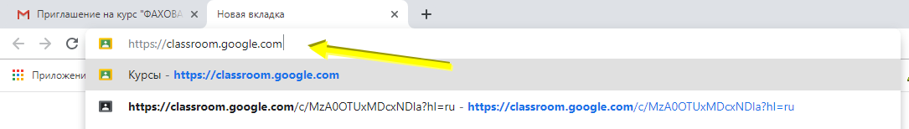
Якщо на ПК вже відкрито Ваш акаунт, тоді Ви можете в стрічці пошуку ввести посилання: https://classroom.google.com та перейти за даним посиланням одразу в сервіс Google Classroom свого облікового запису Google

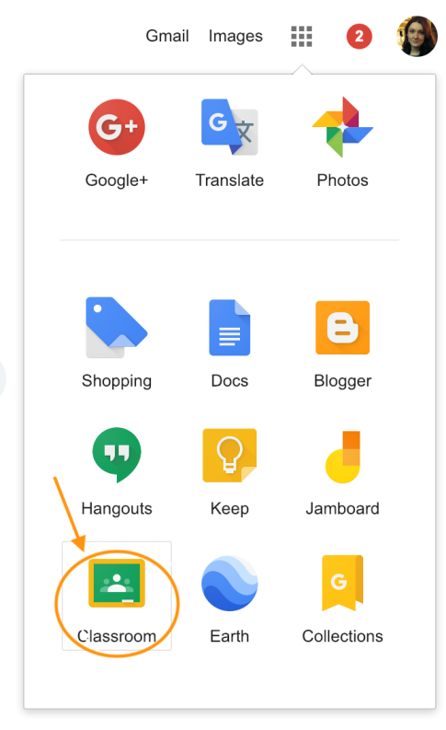

Інший варіант:
відкрийте браузер Google Chrome, и далі передивіться додатки Google. Іконку Google Classroom ви можете відразу і не побачити: натисніть Ще/Інші сервіси Google /More… .
Власники особистих облікових записів Google можуть створити до 30 курсів в день, приєднатися максимум до 100 курсам (30 в день) і відкрити доступ максимум 200 учасникам курсу (включаючи викладачів і учнів).

Пропонується наступна схема роботи викладача в Класі за якою робота над завданнями включає 3 кроки:
1. Викладач створює завдання або опитування. Він може призначити завдання одному, декільком курсам або окремим учням. Існує можливість вказати термін здачі, параметри доступу до доданих матеріалів, відстежувати статус виконання завдань, додавати коментарі під час їх виконання.
2. Студент або учень здає роботу. При виконанні він переглядає або редагує окремимі файли або призначену для нього копію, прикріпляти посилання, файли, зображення.
3. Викладач оцінює роботу. Може додавати до завдання примітки, ставити оцінки і повернути учню або студенту із відгуком. Студент бачить свою оцінку та необхідність доопрацювання.

Викладач Учень
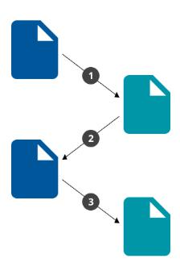
Створює завдання і прикріплює файли
Прикріпляє матеріали або редагує файли, відправляє їх на перевірку

Оцінює виконану
роботу
Учень отримує оцінку та редагує роботу

Робота з сервісом Google Клас [1]
Для створення нового дистанційного курсу необхідно:
  - Зайти до поштової скриньки Gmail
- Тиснемо кнопку Додатки, вибравши Більше\Больше\More переходимо в Google Клас
- За допомогою «+» створюємо новий курс
- Робимо його опис (розділ, предмет, аудиторія- вони дозволяють систематизувати процес навчання) та чекаємо декілька хвилин.
- Настроюємо інтерфейс курсу.
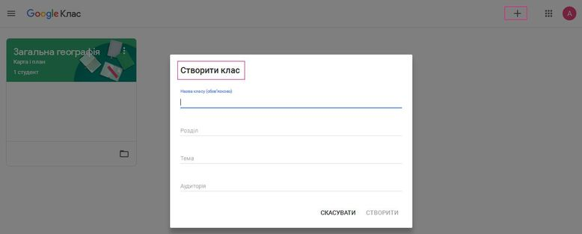
- Додаємо в курс теоретичні матеріали, відео, завдання та тестування для учнів.

З

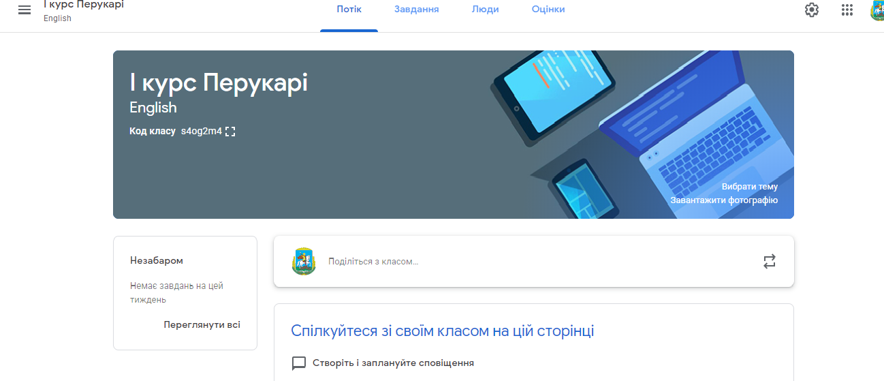
Після створення курсу для подальших налаштувань варто звернути увагу на головну панель, на якій зображені чотири вкладки:
- «Потік» (усі оновлення – на зразок стрічки новин у Facebook).
- «Завдання» (усі опубліковані матеріали).
- «Люди» (інформація про учнів і викладачів, які приєдналися до курсу).
- «Оцінки» (успішність учнів курсу).
До курсу можна запрошувати та видаляти за необхідності, викладачів, здобувачів, архівувати та вилучати курси, передавати права власності. При наявності декількох курсів викладач може впорядкувати їх, на головній сторінці Класу. Зміни автоматично зберігаються на всіх пристроях і в списках навігації. На початку списку курсів відображаються нові і неархівовані курси, якщо їх не помістили перед ними інші.
Кожен курс автоматично отримує код, за яким учні згодом зможуть знайти свою «віртуальну аудиторію». Доступ відкритий також в мобільному додатку Google Клас для Android і iOS.
Приєднання навчальних матеріалів до курсу
До завдань є можливість приєднати теоретичний мінімум, відеоматеріали, презентації та зображення з персонального комп’ютера або Google Диску, вибрати період та час для виконання.
Для додання матеріалів до курсу необхідно:
Перейдіть у вкладку «Завдання». Натиснувши кнопку «Створити», можна додати матеріали різних категорій – завдання, завдання з тестом, запитання, навчальний матеріал, а також структурувати їх за темами.
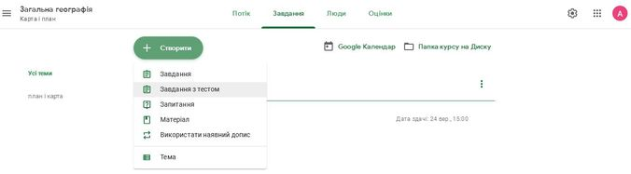
До кожного доданого матеріалу можна застосувати такі дії:
- зробити текстовий опис;
- додати прикріплення (файли, посилання, відео з YouTube);
- встановити термін здачі;
- зазначити шкалу оцінювання;
- структурувати (переміщувати у різні папки);
- персоналізувати (відкривати доступ усім чи лише окремим учням).

Як додати учнів до курсу
Відкрийте вкладку «Люди», тут можна запросити учнів, а також інших педагогів (останнє особливо зручно, якщо планується інтегрований курс).
Для того, щоб додати учасників, у відповідній графі («Викладачі» або «Студенти») необхідно натиснути на «+» і вказати відповідну адресу електронної пошти, доменне ім’я якої має бути обов’язково gmail.com.

Як контролювати вивчення матеріалу?
Форматів перевірки знань кілька: опитування, тест і ін. Можна дати додаткові інструкції в прикріплених файлах, скористатися шаблоном Blank Quiz або створити питання з декількома варіантами відповіді. В останньому випадку є опція коментування відповідей інших учнів, трохи вправності - і вийде справжній брейншторм. За замовчуванням всі роботи оцінюються за стобальною шкалою, а терміни виконання залишаються відкритими. Однак і ту, і іншу опцію легко налаштувати: вибрати звичну п'ятибальну систему, а також вказати дедлайни аж до хвилин і секунд.
Тестування можна також проводити за допомогою Google Форми – інструменту для створення тестів та опитувань. Це потужний засіб, який дозволяє створити питання з короткою та розгорнутою відповіддю, множинного та одиночного вибору, шкали та сітки питань. Результати переглядаємо у вигляді списку, діаграми успішності учнів. Також доступний перегляд питань, які викликають труднощі в учнів.

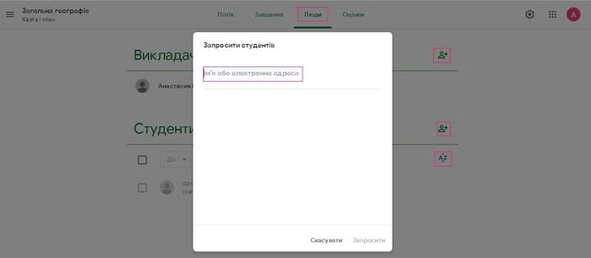
При додаванні завдань для зручності контролю можна вказувати дату і час їхньої здачі. Щоб не забути виконати завдання вчасно, у вікні «Незабаром» система автоматично нагадуватиме про справи у межах курсу, які необхідно виконати найближчого тижня (як викладачам, так і учням).
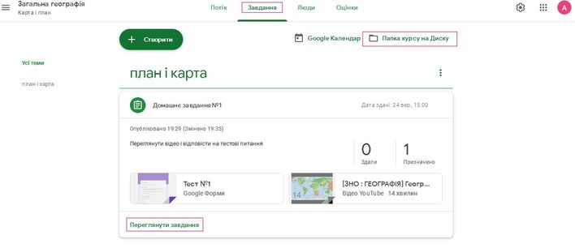
Щоб переглянути, скільки учнів класу виконали завдання та перевірити їхні роботи відкрийте вкладку «Завдання» та оберіть «Папка курсу» (відкриються файли з роботами учнів) або натисніть на посилання «Переглянути завдання» (відкриється опис завдання та звітність по виконанню учнями.
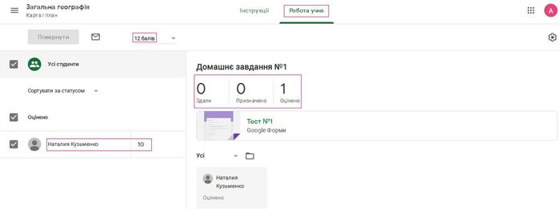
Натиснувши на посилання «Переглянути завдання», відкриється таке вікно із вкладками:
У вкладці «Інструкція» міститься інформацію зі змістом завдання, а у вкладці «Робота учня» відображено, які саме учні мають виконати завдання, хто з них вже склав його. Тут також можна ознайомитись із індивідуальними відповідями та успішністю кожного учня у межах конкретного завдання.
Звітність про успішність учнів можна переглянути у вкладці «Оцінки». У цій вкладці буде відображено, які завдання було виконано школярами, успішність у межах курсу кожного окремого учня та середній бал класу.
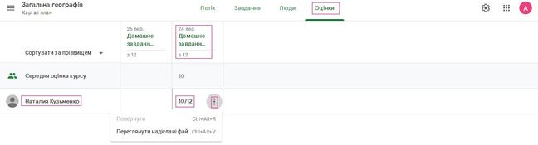
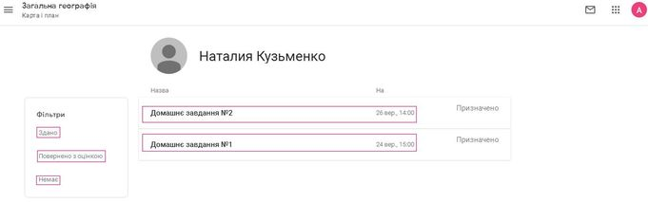
Натиснувши на прізвище окремого учня, можна ознайомитись із сумарною звітною інформацію щодо його успішності – які завдання йому було призначено, що з цього він виконав і з яким результатом, а також переглянути файли з його роботами. При необхідності учню можна повернути роботу на доопрацювання.
Питання і завдання учнів можемо відслідковувати в календарі курсу. При створенні курсу, здобувачі автоматично отримують доступ до календаря.
  - календарі Класу студенти бачать свої завдання і терміни їх виконання.
  - Google Календарі вказані додані заходи, такі як екзамени, заліки, екскурсії.
Для перегляду термінів виконання завдань в Класі необхідно:
- Перейти на сторінку курсу classroom.google.com.
- У верхній частині екрану натискаємо значок .
- Вибираємо Календар.
- Обираємо необхідне питання або завдання
- Щоб переглянути минулу або наступну роботу, натискаємо на значок поруч з датою.
- Щоб переглянути завдання для всіх курсів, натискаємо Всі курси.
- Щоб переглянути завданя для одного курсу, натискаємо Всі курси і вибираємо необхідний.
Таким чином, Google Клас має широкі можливості для створення дистанційних курсів змішаного навчання. Його інтеграція з Google Документами, Google Диском, Google Формами дозволяє швидко створити дистанційні завдання для студентів, здійснювати оцінку та контроль за їх діяльністю.

Допоміжні ресурси:
- 1.https://www.youtube.com/watch?v=FGR7xSyln-4
- https://www.youtube.com/watch?v=VZWFDh6fTCY відео «Classroom. Створюємо власний клас»
- https://www.youtube.com/watch?v=C9rN1vJZJkE відео про те, як створити і отримати код для запрошення учасників

https://www.youtube.com/watch?v=EcAqv8Udw3M відео «Як виставити оцінку в Google Classroom, сформувати відомість з оцінками?»
- https://vseosvita.ua/news/putivnyk-po-google-classroom-iak-orhanizuvaty-navchalnyi-protses-u-virtualnomu-prostori-4570.html
- http://www.kdket.net.ua/files/Google%20Клас.pdf

Підготувала методист
Навчально-методичного кабінету у Київській області
В. Юрченко

